О консультативной родологической помощи по авторскому методу Докучаевых молодым мамам в рамках проекта "АНА ҮЙІ" (Дом мамы).

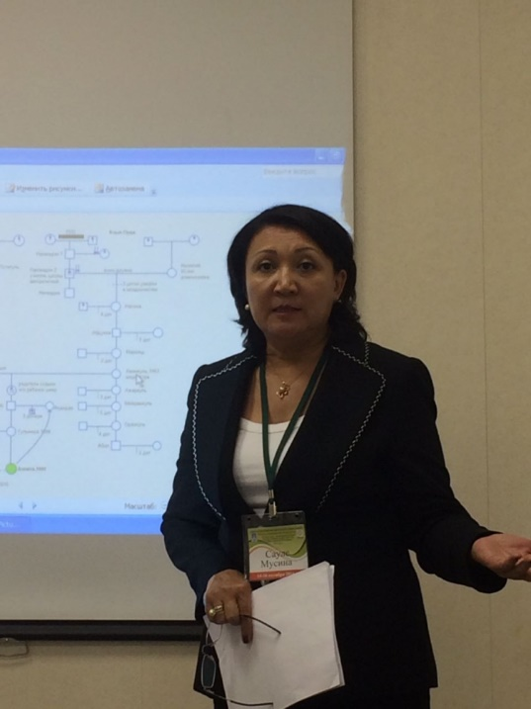
Сауле Мусина, родолог-консультант, Президент Лиги профессиональных родологов Казахстана.
Проект Общественный фонд "АНА ҮЙІ» (Дом Мамы) был создан в 2013 году по инициативе группы казахстанских бизнесменов.

Начиная с 2000 года в стране наблюдалась тревожная динамика роста отказов от новорождённых детей в роддомах - от 1,5 тысяч до 2 тысяч малышей.
Миссия проекта - сохранить ребенка в семье с родной матерью, закрыть детские дома в стране.
Проект призван помочь женщинам, попавшим в сложные жизненные ситуации, предоставив им моральную и материальную поддержку, а их детей спасти от сиротства.
Сегодня таких домов 24 в 18 городах страны и за три года проекта спасены 1840 женщины и 1840 детей не попали в детский дом.
За первое полугодие 2016 года количество отказных детей сократилось на 71%.

С молодыми женщинами в Доме мамы работают психологи, оказывают необходимую психологическую помощь.
Личное знакомство с исполнительным директором общественного фонда «АНА ҮЙІ» Бибигуль Махметовой и их деятельностью впечатлили нас, родологов-консультантов, и у меня появилось желание исследовать, проанализировать - а каким образом эти молодые женщины попали в такие сложные ситуации, что происходило в истории их семей и Родов, какие трансгенерационные (межпоколенческие) связи прослеживаются и как я могу им помочь, используя родологический метод Докучаевых?

На примере 10 -ти консультативных случаев мною были рассмотрены истории семьи и Рода в нескольких поколениях этих молодых мам в городах Астана и Алматы.
В результате анализа выявлены общие закономерности в Роду каждой молодой мамы и нерешенные вопросы в системе Рода.
В процессе взаимодействия с ними я работала с такими запросами как:
* создание благополучной семьи;
* принятие их (мам и ребенка) родителями, родными в свою семью, в свой Род;
* снятие осуждения в Роду и примирение двух Родов (отца-матери) между собой;
* как изменить себя в лучшую сторону, как стать счастливой женщиной и счастливой мамой.

Учитывая условия нашей консультации - что это молодая мама и ребёнок требует её внимания, основной акцент в консультациях был сделан в первую очередь на РЕСУРСАХ Рода.
Это дало каждой из молодых женщин ощущение того:
* что она не одна, что за ее спиной есть Род, её родные;
* что она часть своей семьи, Рода;
* что она может все поменять в жизни для себя и для своих потомков;
* что у нее все будет по- другому.
Девушки действительно увидели и осознали свои ресурсы, почувствовали силу своих Родов!

С каждой из молодых мам была составлена пошаговая программа коррекции неэффективных родовых программ по родологическому методу Докучаевых, которая заключалась в трансформации обид, осуждений, страхов, напряжений, в принятии своих родственников и предков такими, какими они были и есть. Проработаны и были даны новые позитивные установки, особая работа была проведена с так называемым комплексом "сиротства" и психологией "жертвы".

В результате анализа геносоциограмм были выявлены следующие общие закономерности в истории Родов данных молодых женщин:
1. Все эти молодые мамы - потомки раскулаченных, репрессированных родов; участников ВОВ.
2. Во всех этих семьях и Родах были или есть сироты.
3. В Роду есть осуждения, непринятие одного Рода другим (папин род осуждает и не принимает мамин род и наоборот; этих женщин не принял род отца ребенка);
4. Женщины (мамы, бабушки) – "жертвы".
5. Обида - как способ реагирования на жизненные ситуации.

У каждой молодой мамы после консультаций было новое осознание, новое понимание и как следствие, положительные результаты.

От имени авторов - Докучаева В.В и Докучаевой Л.Н, Центра родологии г. Астана, Лиги профессиональных родологов Казахстана выражаю глубочайшую благодарность создателям проекта, тем, кто работает в проекте и поддерживает его.

Сауле Мусина, родолог-консультант, Президент Лиги профессиональных родологов Казахстана, (сокращенный вариант доклада на международном конгрессе "Семья в зеркале психотерапии", Москва, октябрь 2016 года.)

С уважением, Сауле Мусина
Президент профессиональных родологов Казахстана

